עברית לחט"ב  יחידת הוראה והערכה |  | מדינת ישראל  משרד החינוך  ראמ"ה  הרשות הארצית  למדידה והערכה בחינוך  המזכירות הפדגוגית

הטענה המרכזית

חוברת לתלמיד
קראו את שני הטקסטים שבנספח, וענו על השאלות הבאות.

- היכן במאמר מופיעה הטענה המרכזית?
מלאו את הטבלה ונסחו את המסקנה לגבי מיקום הטענה המרכזית בטקסט.

לצלם את הטבע, לשמור על הטבע | תחבורה, חברה וסביבה | מהי המסקנה?

ב. באיזו מידה הטענה מנוסחת בטקסט במפורש (מפורשת גלויה, בלתי מפורשת)?
מלאו את הטבלה ונסחו את המסקנה לגבי אופן ניסוח הטענה המרכזית בטקסט.

לצלם את הטבע, לשמור על הטבע | תחבורה, חברה וסביבה | מהי המסקנה?

ג. ענו על אחת האפשרויות לפי הנחיית המורה.

אפשרות 1: מהי הטענה המרכזית בכל טקסט?

לצלם את הטבע, לשמור על הטבע | תחבורה, חברה וסביבה

אפשרות 2: ענו על השאלות הבאות:

טקסט 1 - לצלם את הטבע, לשמור על הטבע

מהי הטענה המרכזית של המאמר?

1  צילום טבע הוא חשוב אך עלול לפגוע בטבע, ולכן יש להיזהר בתהליך הצילום.
2 צלמי טבע אוהבים את הטבע, מרבים לצלם אותו, ולכן חשוב להם לשמור עליו.
3 צילום טבע הפך להיות אחד התחביבים הנפוצים ביותר, ובזכותו אנו מכירים בעלי חיים וצמחים נדירים.
4 צלמי טבע מקצועיים צריכים לשמש דוגמה לצלמים חובבים ולהראות להם כיצד להימנע מפגיעה בסביבה במהלך הצילום.

טקסט 2 - תחבורה חברה וסביבה

מהי טענתו העיקרית של כותב הטקסט?

1 התמותה מזיהום אוויר בישראל כפולה מזו הנגרמת מתאונות דרכים.
2 תחבורה ציבורית נאותה תורמת לשמירה על הסביבה ולשוויון הזדמנויות.
3 מערכת תנועה המתנהלת ביעילות היא הכרחית לקיום אורח חיים מודרני.
4 הצפיפות בכבישים בישראל תגדל, ואיכות החיים של האזרחים תיפגע.

נספח

טקסט ראשון:

לצלם את הטבע – לשמור על הטבע
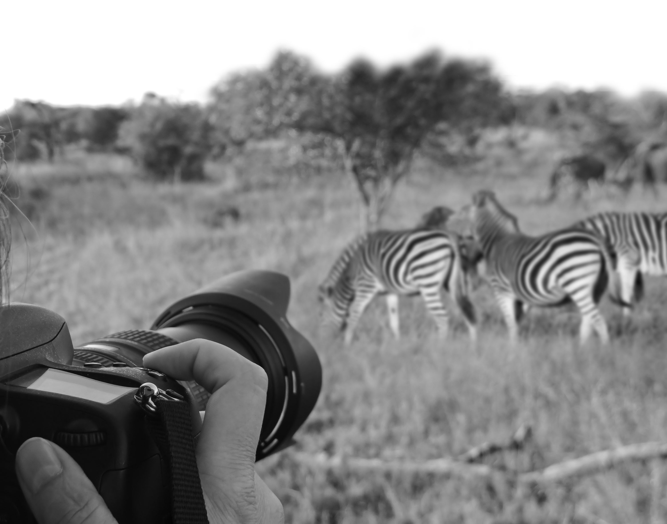

צלמי טבע עושים עבודה חשובה מאוד: הם מעניקים לכולנו תמונות מדהימות, ולעתים אף עוזרים להציל בעלי חיים מסכנת הכחדה. אולם בתהליך הצילום חשוב מאוד לשים לב שלא להפר את האיזון העדין בין האדם לבין הטבע שמסביבו.
מעטים האנשים, גם מבין המטיילים המתמידים, שזכו לפגוש פינגווין, טיגריס או
לווייתן בסביבתם הטבעית, ולמרות זאת כולנו יודעים איך הם נראים. זאת במידה
רבה הודות לאנשים שמאחורי עדשת המצלמה. זה כ–150 שנה שצלמים מאפשרים
לנו להכיר נופי טבע מרוחקים ובעלי חיים אקזוטיים. עם זאת התצלום המרהיב לא
תמיד חושף הכול, ולעתים גם תמונה תמימה לכאורה יכולה להיות כרוכה ביותר נזק מתועלת.
5

צילומי טבע הפכו אולי לדבר מובן מאליו, אבל במשך השנים כמה מהם שיחקו תפקיד חשוב בהגנה על הטבע ועל הסביבה. צילומי נוף שצילם האמריקאי ויליאם הנרי
ג'קסון סייעו בהחלטה להקים את הפארק הלאומי יֶלוסטון שבארצות הברית ב-1872. יותר ממאה שנה מאוחר יותר, צילומים דרמטיים של ציפורים מכוסות נפט כתוצאה מדליפות הנפט בזמן מלחמת המפרץ הראשונה הופצו ברחבי העולם, והמחישו את חומרת האסון הסביבתי, קרוב לוודאי באופן יעיל יותר מכל מאמר.
אחרי הכול, "תמונה אחת שווה יותר מאלף מילים".
10
15
20
25
30
35
התפתחותה המואצת של הטכנולוגיה הביאה לשיפור דרמטי באיכות הצילום,
והופעתה של המצלמה הדיגיטלית הפכה את הצילום לאחד התחביבים הנפוצים
ביותר.
כינוסים העוסקים בנושאי סביבה וטבע ואתרים המוקדשים לצילום טבע נותנים היום בָּמָה לכל צלם חובב או מקצוען, ומאפשרים לו לחלוק את פרי מצלמתו עם יתר חבריו.
לעתים המרדף אחר התצלום המנצח או אחר מה שנראה כהזדמנות חד-פעמית עלול לפגוע בטבע. בינואר 2013 התריעו חוקרים כי תיירים המבקרים בשמורת פֶּפָּארָה שבדרום הודו הפכו לאיום חדש על הַלוֹרִיס הַנִרְפֶּה, קוף קטן, פרוותי וביישן החי
במקום. מבקרים המבקשים להנציח את היצור החמוד במצלמותיהם נוהגים לשלם לתושבי המקום כדי שילכדו אותו. הלכידה נעשית לעתים קרובות על ידי תאורת
פנסים ואף על ידי גדיעת עצים. אבל גם התערבות מועטה מזו עלולה לפגוע. במאמר שפורסם ב-2011 נטען כי יש לְטָאוֹת שאפילו הצלילים שהמצלמות מפיקות בעת
הצילום, מפריעים להן. חשוב להבהיר שברוב המקרים הנזק הסביבתי הקשור לצילום טבע נגרם בתום לב עקב רשלנות או פשוט בשל חוסר מודעות.
"אני חושבת שעל הצלמים מוטלת אחריות רבה כשיוצאים לצלם, ובעיקר כשמצלמים בטבע", אומרת מורגן היים, צלמת טבע אמריקאית וחברה בליגה הבינלאומית של
צלמים למען שמירת הטבע. "צילום לעולם לא מצדיק פגיעה בבעל חיים שמנסים
לצלמו. צלמים צריכים לצמצם את השפעתם על בעלי החיים ועל המקומות שהם מצלמים בהם. הבעיה עלולה להיות קשה יותר כאשר מדובר בצלמים חובבים, פשוט
מפני שמספרם גדול יותר. אנשים נלהבים כשהם מצלמים בחוץ, וייתכן שהם לא
מבינים שהם גורמים נזק". עם זאת היים מאשרת שגם צלמים מקצועיים ומנוסים עלולים לגרום נזק בשל עודף ביטחון עצמי. היא אומרת: "אני מכירה גם סיפורים על צלמים מקצוענים עם שיטות מפוקפקות להשגת צילומים".

נראה שהפתרון צריך להיות חקיקה. במקומות שונים, למשל בבריטניה ובאירלנד,
צילום בתנאים אשר עלולים להפריע לבעלי חיים מצריך רישיון מיוחד. בישראל לא קיימים חוקים מיוחדים להגנה על ערכי טבע מפני פגיעה אפשרית של צלמים. ענישה חוקית עשויה להרתיע, אבל רבים מטילים ספק ביכולתה לעצב התנהגות. ההכרה
הגוברת בהשפעה שיש לצילום טבע על הסביבה הביאה ארגוני צלמים לנסח כללים מקצועיים לצילום טבע. "... עלינו החובה, בתור אוהבי טבע וצלמים, לכבד את בעלי החיים והצמחים, לדאוג לביטחונם ולרווחתם ובכל מקרה של ניגוד אינטרסים להעדיף את טובתם על פני טובתנו האישית בתור צלמים", נכתב בראש הקוד האֶתי של ״האגודה הישראלית לצילום טבע״.
40
45
50
55
60


"המטרה של הקוד האתי היא להסדיר כללים ברורים של 'עשה ואל תעשה' ולהגדיר התנהגות מותרת והתנהגות אסורה. זה לא שצלמי הטבע יעשו הכול כדי להשיג את התמונה", אומר אמיר איילון, צלם טבע וממייסדי האגודה הישראלית לצילום טבע, "אבל בכל זאת, יש הרבה דברים שלא תמיד כולם חושבים עליהם. חשוב להסביר מהי התנהגות שיכולה לגרום נזק וממה צריך להיזהר".
צילום טבע יכול להיות יותר מתחביב לשעות הפנאי. הצלם יכול לא רק להימנע
מפגיעה בסביבה אלא גם להתגייס באופן פעיל להגנתה. "זה לא בהכרח עניין של
התמונה שצילמת – זו השאלה של מה לעשות עם התמונה שצילמת", אומרת היים. "במקום להראות אותה לחברים ולמשפחה או לשמור אותה לעצמך, אפשָר לרתום את הצילום לטובת מטרה כלשהי, או למען הבנה עמוקה יותר של סוגיות סביבתיות".
לפי איילון, מאחורי היוזמה להקמת האגודה הישראלית לצילום טבע הייתה הכוונה לגייס את המדיום של הצילום לטובת שמירת הטבע. "בְּמקום שיש בו מאבק
סביבתי ורוצים שנבוא ונצלם, אנחנו יוצאים לשטח. הצלמים עושים זאת בהתנדבות, והצילומים מתפרסמים אחר כך ". במשך השנתיים שהאגודה פועלת התגייסו חבריה כבר כמה פעמים למען מאבקים סביבתיים בשיתוף פעולה עם "החברה להגנת הטבע" ו"רשות הטבע והגנים". הצילומים לא תמיד מתמקדים רק ביופי של הטבע אלא גם במפגעים סביבתיים. ״אחת הדוגמאות״, אומר איילון, ״הייתה כשהגיעו לוואדי קֶלְט לתעד זיהום שפכים בנחל בלב שמורת הטבע״.

✶  
בסופו של דבר, בזכות צלמי טבע אנחנו מכירים את יופי הבריאה, הפינגווין, את הטיגריס ואת הלווייתן ובזכותם אנו יודעים על מינים בסכנת הכחדה. יש להבטיח שהתמונות של בעלי החיים המרהיבים האלה לא יהפכו לתמונות האחרונות שלהם, וזה לא תלוי רק בצלמים.
65

טקסט: © כל הזכויות שמורות.
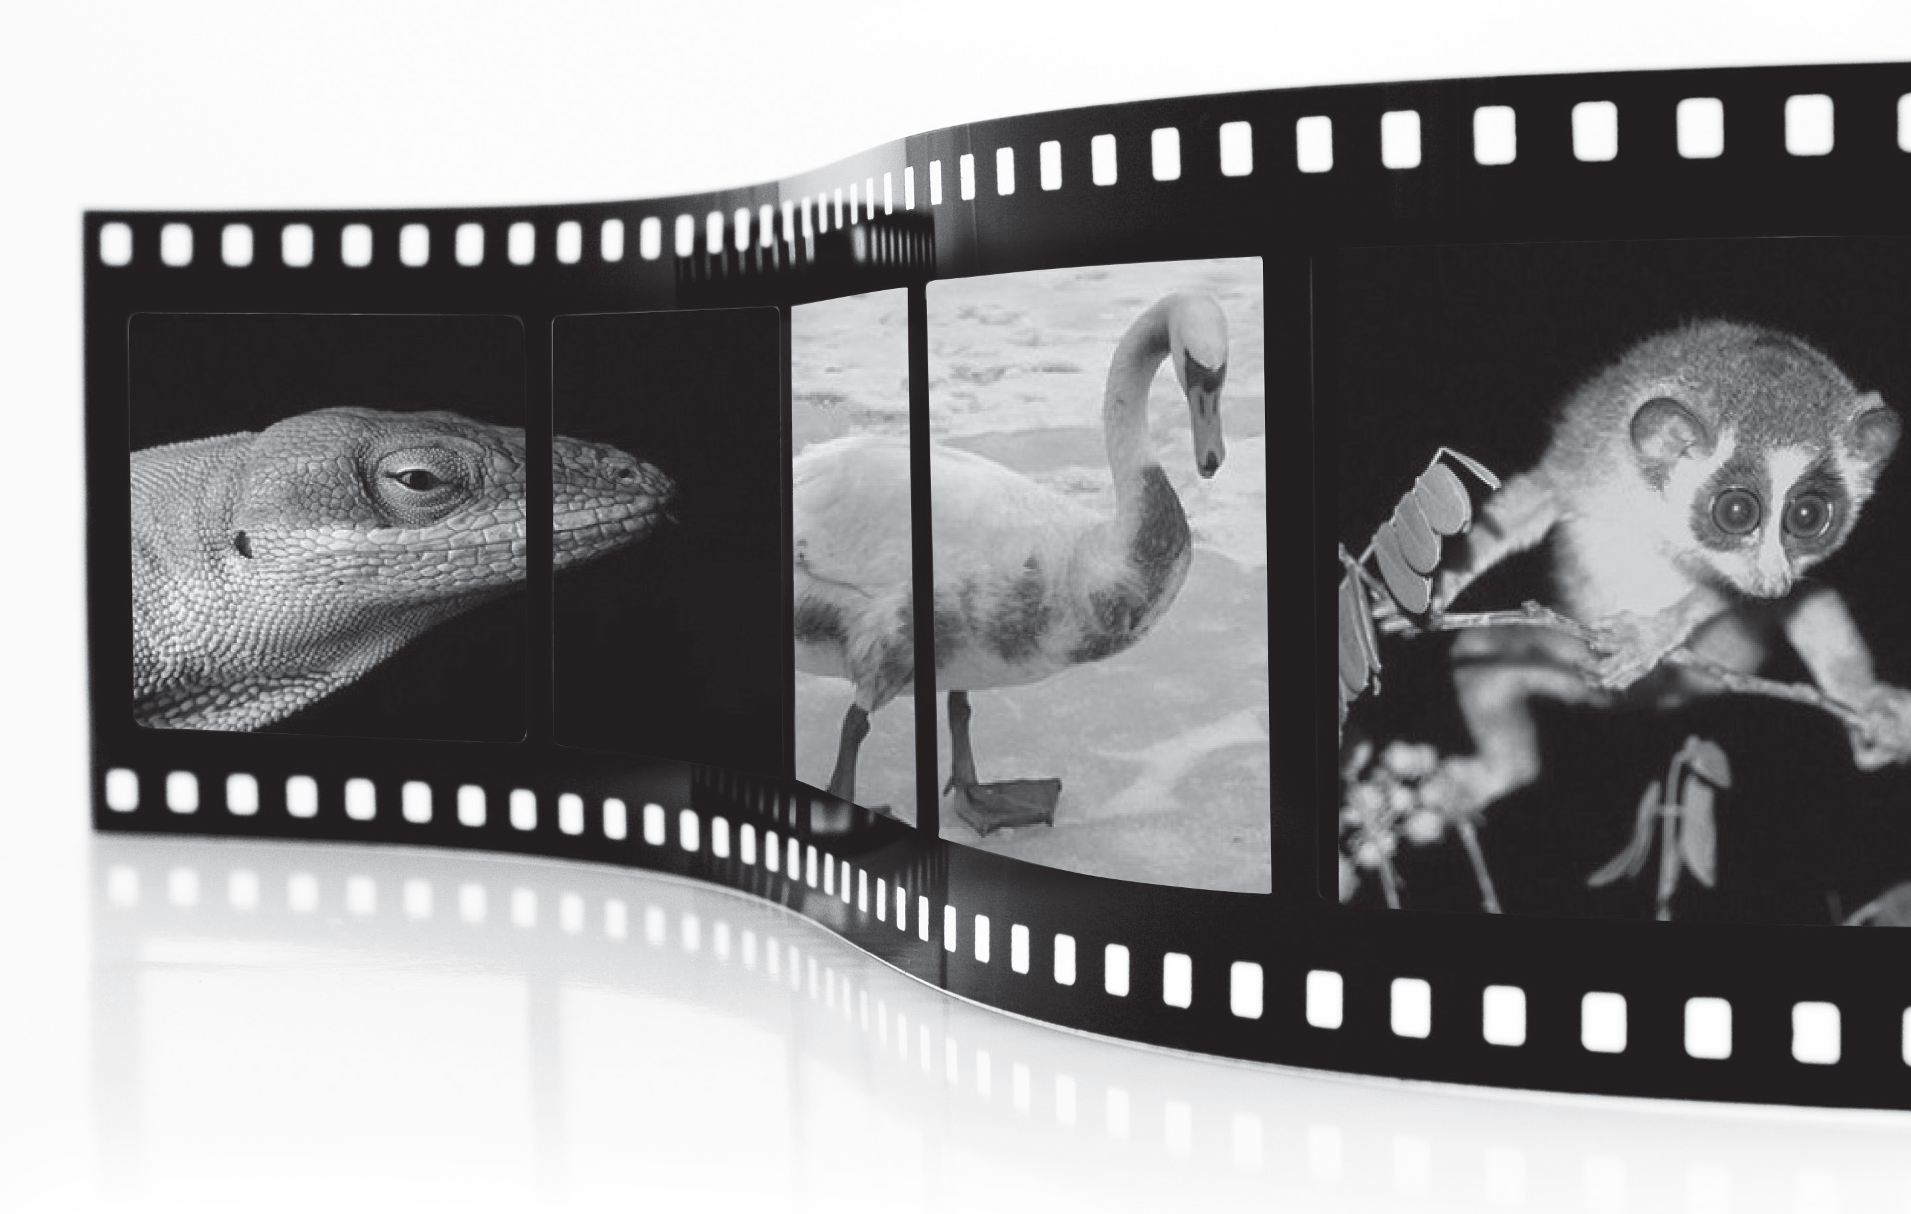
תמונות: © כל הזכויות שמורות.

טקסט שני
תחבורה, סביבה וחברה – איך הם קשורים?
לפי פרסומים רשמיים, במהלך שנת 2011 עלו על הכביש במדינת ישראל כ-162,000 כלי רכב חדשים. זהו גידול של 14% בהשוואה לשנה הקודמת. לפי התחזיות, אם תימשך המְגַמָּה הזאת, צפוי מספר כלי הרכב בישראל לגדול ב-30% בעשור הקרוב, ואילו האוכלוסייה בתקופה זו צפויה לגדול בפחות. המשמעות היא שהכבישים בישראל יהיו צפופים הרבה יותר. הנתון העגום, שלפיו נהג "מאבד" בממוצע שבועיים בשנה בשל עמידה בפקקים, עתיד להשתנות לרעה.
5

10
15
20
25
בין תחבורה לסביבה
אחד מתוצרי הלוואי של מצב התחבורה הוא עלייה בסיכוי לתחלואה במחלות נשימה. במרכז הארץ בלבד מתים בכל שנה כ-1,000 תושבים בשל זיהום האוויר הנפלט מכלי רכב וממפעלי תעשייה. זהו נתון שאי-אפשר להתעלם ממנו. משרד התחבורה אף מעריך כי התמותה הנובעת מזיהום אוויר בישראל כפולה מזו הנגרמת מתאונות דרכים! לתחבורה השפעות שונות על חיינו: סביבתיות, כלכליות, חברתיות ובריאותיות, לכן עלינו לדאוג לכך שהתועלת שלה תהיה גדולה מהנזקים שהיא גורמת.
נכון, אנחנו לא יכולים לדמיין את אורח החיים בימינו ללא מערכת תנועה יעילה, מהירה ובטוחה כמו זו שאנו רגילים אליה. אולם אנחנו לא נותנים די את הדעת על המטרה האמִתית של מערכת זו. על פי רוב, העיסוק בנושא התחבורה מצטמצם למטרה אחת – לנייד מכוניות על הכבישים בדרך היעילה, המהירה והבטוחה ביותר. אך אנחנו שוכחים כי המטרה האמִתית היא להניע אנשים, לא מכוניות.
ואכן, המילה תחבורה מגיעה מהשורש ח-ב-ר, שממנו נוצר גם הפועל "לחבר". מכך משתמע שמטרתה היא לחבר בין אנשים או לחבר בין אנשים לפעילויות, כמו עבודה וקניות. במילים אחרות, לאפשר לנו, בני האדם, גישה לאנשים או למקומות חשובים.

הבעיות הנובעות משימוש במכוניות במקום התמקדות באנשים הן רבות וקריטיות:
זיהום אוויר – הזכרנו כבר כי זיהום האוויר מעלה את השכיחות של מחלות נשימה. מנוע המכונית פולט לאוויר חומרים מזהמים, לדוגמה תחמוצות חנקן וחלקיקי פיח, המגיעים גם לאוויר שאנו נושמים. השיעור הגבוה ביותר של חומרים מזהמים נמדד במרכזי הערים בשעות השיא של התנועה, שהן שעות ההתחלה והסיום של יום העבודה.
30
35
40
45
50

פליטת גזי חממה – פליטת גז כתוצאה משרֵפת דלק היא אחד הגורמים להתחממות הגלובלית. מערכת התחבורה בישראל "תורמת" 20% מסך הפליטה של גזי חממה מהארץ.
צמצום שטחים פתוחים – תשתית התחבורה צורכת שטחים רבים, כלומר סלילת כבישים והרחבתם נעשות על חשבון השטחים הפתוחים המעטים שנותרו בישראל. לנו ב"מועצה לישראל יפה" חשוב גם הצד האסתטי כחלק מההיבטים הסביבתיים. סלילת מֶחְלָפִים וכבישים ראשיים פוגעת בנוף ללא אפשרות לתקנו. לא פעם חוצים הכבישים בתי גידול של צמחים ושל בעלי- חיים וגורמים להרס המערכות האקולוגיות ולפגיעה במשאבי טבע כמו אוויר, מים וקרקע. כמות הכבישים הסלולים מפחיתה את כמות המשקעים היכולים לחלחל לאדמה ולמלא את מאגרי המים.
אפשר למצוא פתרונות נקודתיים לכל אחת מהבעיות שמָנינו. המכונית החשמלית, למשל, יכולה לפתור את הבעיה של פליטת חומרים מזהמים ברחובות העיר. אולם כדי לטעון את הסוללה של המכונית נדרשת הפקת חשמל, ופעולה זו מזהמת. כמו כן היא אינה פותרת את הבעיה של צמצום השטחים הפתוחים, שֶׁכֵּן הפתרון שהיא מציעה עדיין כרוך בנסיעה של מכוניות פרטיות על כבישים.
לאור כל זאת, צריך לבחון את הנושא מזווית אחרת לגמרי. עלינו לשאול את עצמנו כיצד להניע אנשים במרחב ולא כיצד להניע מכוניות בכבישים. מכאן ייגזרו גם פתרונות נכונים שיאפשרו לנו התנהלות בריאה היום, וישאירו עולם שלם גם לדורות הבאים.
אז מהו באמת המצב הרצוי בתחום התחבורה?
55

60
תחבורה נאותה קשורה לא רק לנושאים סביבתיים אלא גם להיבטים חברתיים, משום שיכולת הניידות של התושבים קובעת את יכולת התעסוקה שלהם ואת מידת מעורבותם בחברה. זאת ועוד, תחבורה ראויה צריכה להיות שווה לכל נפש, ועל כן עליה להיות ציבורית, אמינה, ברמת שירות טובה ובתדירות גבוהה.
לתחבורה ציבורית נאותה יש יתרונות רבים: הקטנת העומס בכבישים, צמצום מספר תאונות הדרכים שמעורבים בהן כלי רכב פרטיים, הפחתת זיהום האוויר ועוד. אנחנו בעד תחבורה זמינה ויעילה לכולם, שתאפשר את היכולת להתנייד ממקום למקום בקלות ובנוחות.

